115年3月18日餐點照片
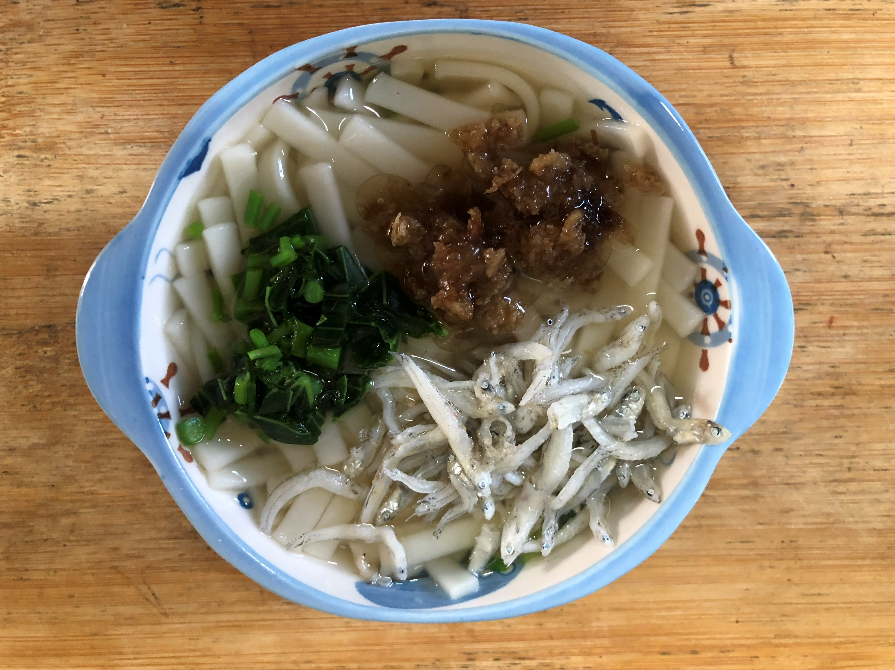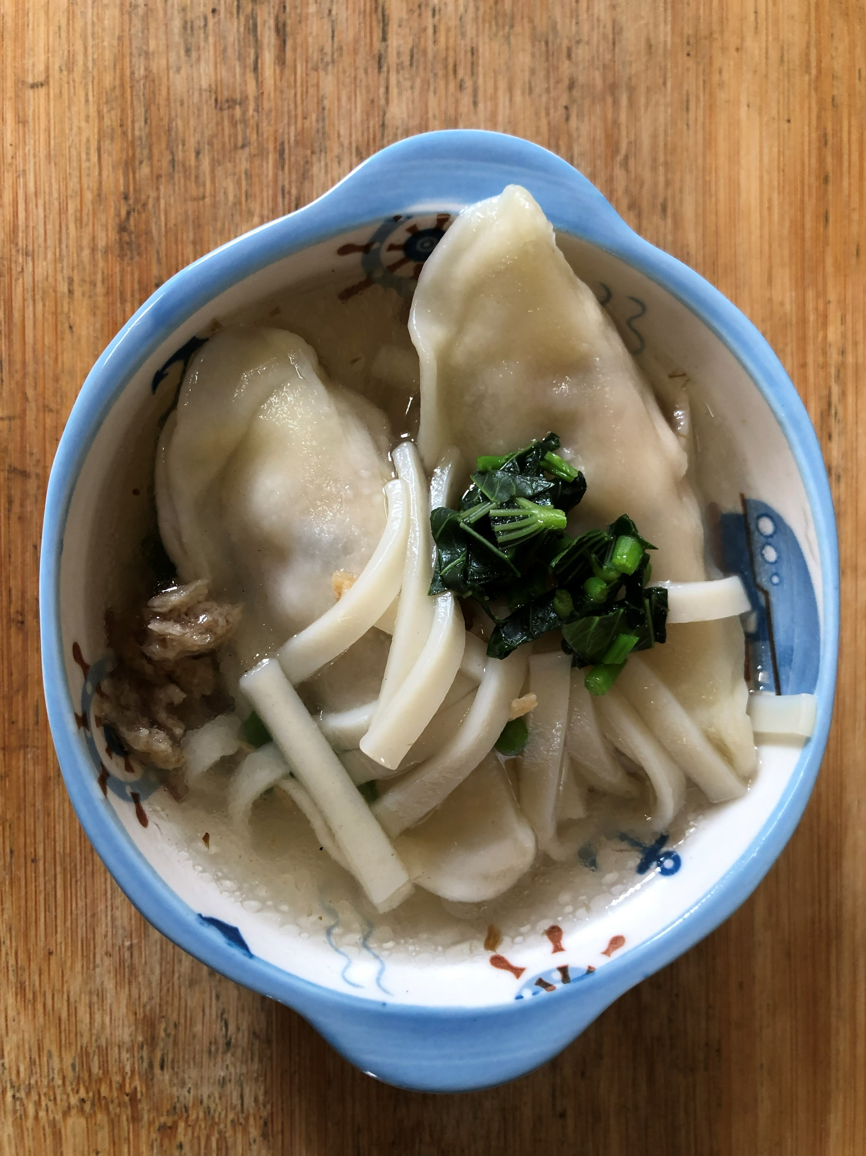
早餐(高鈣鮮菇拉麵) 下午點心(蔬菜水餃湯麵)
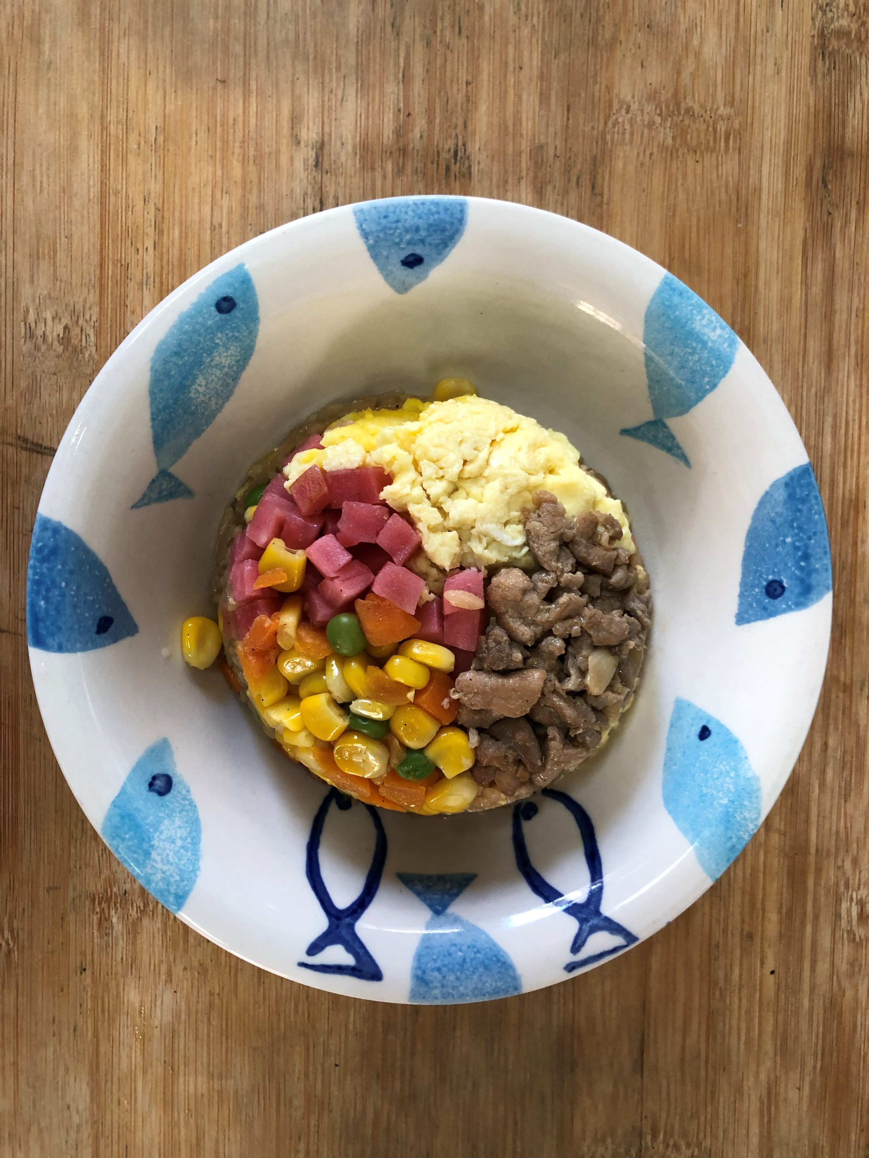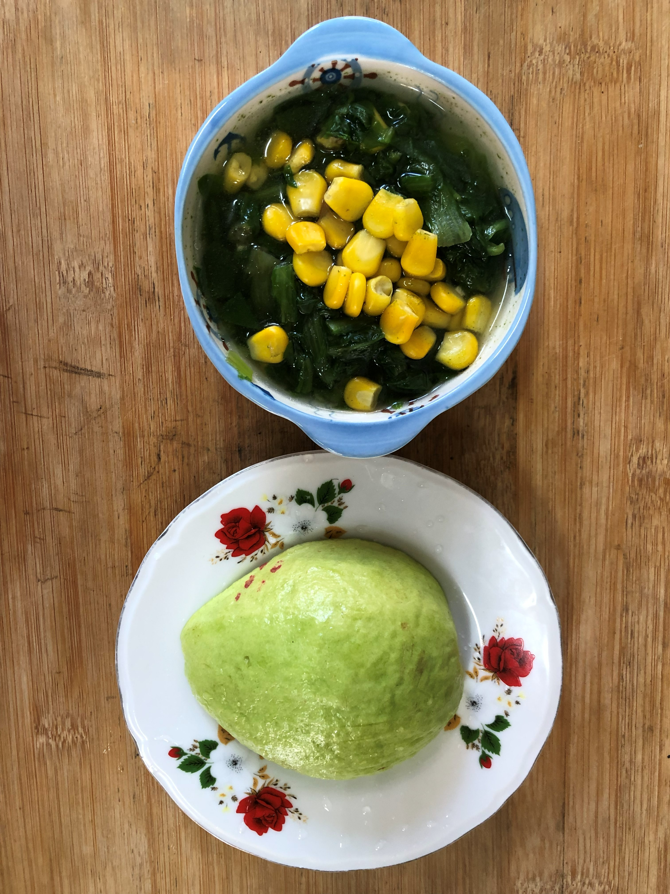
午餐(黃金雞肉絲蛋炒飯、茼蒿玉米湯、芭樂)

